附件

一、采购需求

（一）需求前附表
序号 | 条款名称 | 内容、说明与要求
1 | 供货及安装地点 | 庐阳区财富广场B座东楼1703、1803室
2 | 供货及安装期限 | 采购合同签订后30日内完成供货安装，并达到验收要求。
3 | 免费质保期 | 五年
4 | 是否接受联合体 | 否
5 | 质量标准 | 达到国家主管部门或者行业标准

（二）货物需求
楼层 | 序号 | 品名 | 规格（毫米） | 单位 | 数量 | 备注
17楼 | 1 | 办公桌 | 1800*800 | 张 | 1 | 带副桌，副桌可左右调节
 | 2 |  | 1600*800 | 张 | 4 | 带副桌，副桌可左右调节
 | 3 | 文件柜 | 1200*400*1500 | 组 | 5
 | 4 | 三人沙发 | 2000*800 | 张 | 5
 | 5 | 茶几 | 1200*600 | 张 | 1
 | 6 |  | 600*600 | 张 | 4
 | 7 | 办公椅 |  | 把 | 5
 | 8 | 员工桌 | 1800*1800 | 张 | 15 | 带午休床
 | 9 | 办公椅 |  | 把 | 15 | 不带头枕
18楼 | 10 | 主席台 | 1500*500 | 张 | 3
 | 11 | 椅子 |  | 把 | 6
 | 12 | 条形桌 | 1500*500 | 张 | 24 | 钢架、折叠、带轮子
 | 13 | 椅子 |  | 把 | 48
 | 14 | 演讲台 |  | 张 | 1
 | 15 | 茶水柜 | 800*400 | 张 | 3
1.请供应商仔细核对提供“货物需求”中产品数量进行报价，如有缺项、漏项、错项情况请在招标采购阶段及时联系采购方调整，若招标采购阶段供应商未提出异议则视为清单内所有内容供应商均予以接受并按照清单提供产品；
2.材质、质量及环保节能要求：供应商所使用板材须符合或高于国标E1级，五金配件采用国内/外知名品牌，皮革采用优质牛皮，粘胶采用国内/外知名品牌环保粘胶，涂漆采用国内/外知名品牌环保水性漆，合同签订后供货前提供相关检验合格证书。
3.功能布局参考图
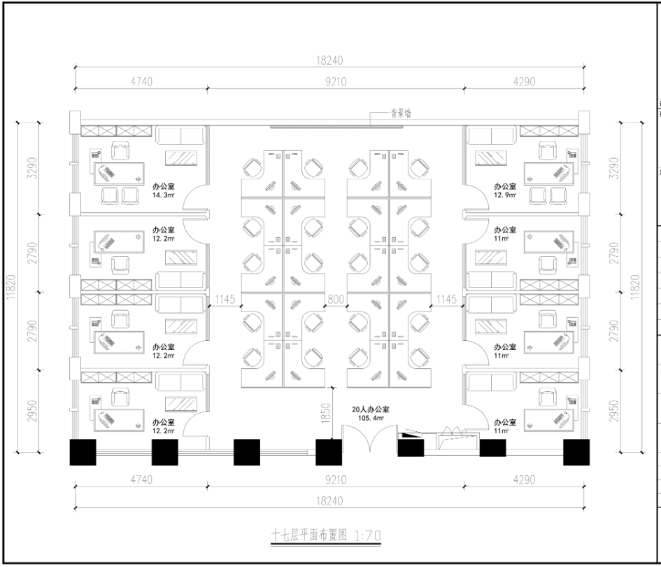

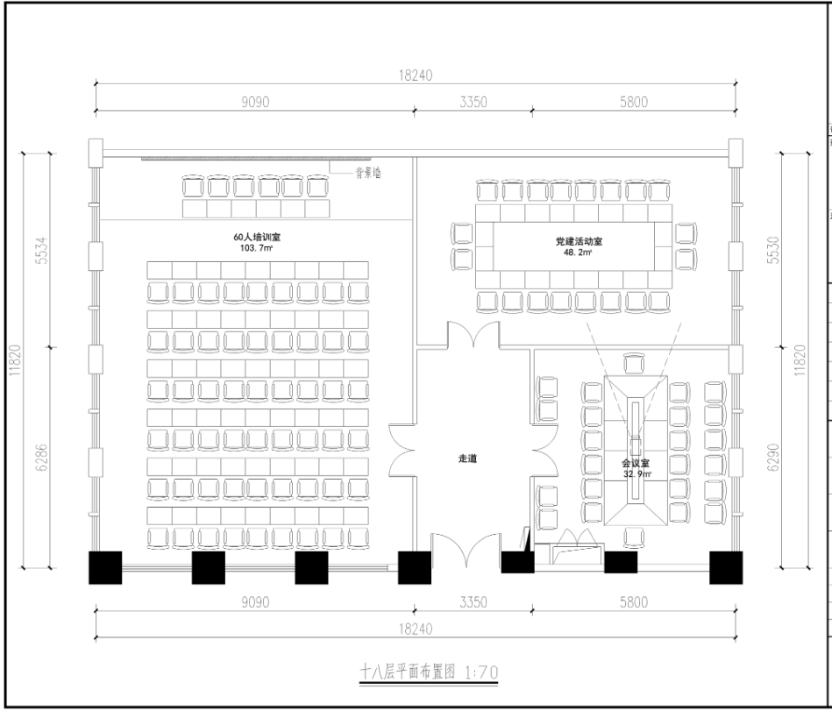

二、评标办法
评分维度 | 指标 | 指标说明
资质评审得分  （40分） | 资质体系（15分） | 具有有效期内的质量管理体系认证、环境管理体系认证、环保产品认证，每项各5分。
 | 企业业绩（10分） | 自2021年6月1日至今，至少两个单项合同金额30万元以上同类家具供货业绩，须提供合同。每个业绩5分。
 | 服务方案（15分） | 视平面布置图的合理程度，可得1-5分；视进度安排是否科学、紧凑，可得1-5分；视售后服务及质量保证措施，可得1-5分。
商务报价得分  （60分） | 整体报价（60分） | - 有效投标文件的投标总价参与评标基准价的计算；无效报价不参与评标基准价的计算，其商务标得0分。  - 当有效投标报价数量＞5个时，在所有有效投标总价中去掉一个最高价和一个最低价后的算术平均值为评标基准价；当有效投标报价数量≤5个时，所有有效投标总价的算术平均值为评标基准价。  - 以各投标人有效投标报价与评标基准价相比，计算出偏离值P  P＝【投标报价-评标基准价】/评标基准价×100  - 则投标人的商务标得分按以下方法计算：  当P≥0时，投标人的商务标得分A=60-|P|×0.3，当P＜0时，投标人的商务标得分A=60-|P|×0.2。  注：得分保留小数点后两位，小数点后第三位“四舍五入”
投标人总得分 | 资质评审得分+商务报价得分

三、投标文件组成
投标文件组成：企业资质、近三年无违法违规或失信行为的书面申明、管理体系、企业业绩、服务方案（包括不限于平面布置图、供货进度安排、售后服务及质量保证措施等）、商务报价等（所有文件加盖公司公章）。

报价表
项目名称：
供应商名称
报价范围 | 所有费用
报价  （详见备注说明） | 人民币大写：
备注说明

投标人名称：

年 月 日

注：1.本表内容根据询价文件要求包括了所有服务及其配套的所有费用。
2.特殊事项在备注中注明。
3.供应商应根据其响应文件中报价表的内容填写唱标信息，唱标信息不作为评审的依据。唱标信息与报价表不一致的，以报价表为准。

报价明细
楼层 | 序号 | 品名 | 规格（毫米） | 单位 | 数量 | 单价 | 合计 | 技术参数 | 备注
17楼 | 1 | 办公桌 | 1800*800 | 张 | 1 |  |  |  | 带副桌，副桌可左右调节
 | 2 |  | 1600*800 | 张 | 4 |  |  |  | 带副桌，副桌可左右调节
 | 3 | 文件柜 | 1200*400*1500 | 组 | 5
 | 4 | 三人沙发 | 2000*800 | 张 | 5
 | 5 | 茶几 | 1200*600 | 张 | 1
 | 6 |  | 600*600 | 张 | 4
 | 7 | 办公椅 |  | 把 | 5
 | 8 | 员工桌 | 1800*1800 | 张 | 15 |  |  |  | 带午休床
 | 9 | 办公椅 |  | 把 | 15 |  |  |  | 不带头枕
18楼 | 10 | 主席台 | 1500*500 | 张 | 3
 | 11 | 椅子 |  | 把 | 6
 | 12 | 条形桌 | 1500*500 | 张 | 24 |  |  |  | 钢架、折叠、带轮子
 | 13 | 椅子 |  | 把 | 48
 | 14 | 演讲台 |  | 张 | 1
 | 15 | 茶水柜 | 800*400 | 张 | 3
总计
注：格式可自拟，但需包含招标采购需求所有内容。

资质证明文件
（包括不限于营业执照、厂商授权书等）

授权委托书

本人 （姓名）系 （投标人名称）的法定代表人，现委托 （姓名）身份证号 为我方代理人。代理人根据授权，以我方名义签署、澄清、说明、补正、递交、撤回、修改 （项目名称）投标文件、签订合同和处理有关事宜，其法律后果由我方承担。
委托期限：本项目投标有效期内 。
代理人无转委托权。
附：法定代表人、代理人身份证正反面

投 标 人：（盖章）

法定代表人：（签字或盖章）

年 月 日

无不良信用记录承诺函

本公司郑重承诺，我公司无以下不良信用记录情形：
1.公司被人民法院列入失信被执行人；
2.公司被市场监督管理部门列入严重违法失信企业名录；
3.公司被税务部门列入重大税收违法案件当事人名单的；
4.公司被政府采购监管部门列入政府采购严重违法失信行为记录名单。
我公司承诺：合同签订前，若我公司具有不良信用记录情形，贵方可取消我公司成交资格或者不授予合同，所有责任由我公司自行承担。同时，我公司愿意无条件接受监管部门的调查处理。

投标人：
日期： 年 月 日

无重大违法记录声明函

本公司郑重声明，根据《中华人民共和国政府采购法》及《中华人民共和国政府采购法实施条例》的规定，参加本次政府采购活动前三年内，本公司在经营活动中没有重大违法记录即没有因违法经营受到刑事处罚或者责令停产停业、吊销许可证或者执照、较大数额罚款等行政处罚。本公司未被政府采购监管部门限制参加政府采购活动或曾被政府采购监管部门限制参加政府采购活动但已不在限制期内。
本公司对上述声明的真实性负责。如有虚假，将依法承担相应责任。

投标人：
日期： 年 月 日

管理体系
（包括不限于质量管理体系证书）

企业业绩
（2021年6月以后类似业绩合同）

服务方案
（供应商可自行制作格式）

其他文件
（提供采购需求及评标办法规定相关的其他证明文件）

